Муниципальное автономное общеобразовательное учреждение
Лицей №7 г. Томска

Всероссийский конкурс профессионального мастерства
«Педагог-психолог России»

Защита реализуемой психолого-педагогической программы
«Нейропсихологическая коррекционно-развивающая программа, для детей 11-12 лет, с тяжелыми нарушениями речи»
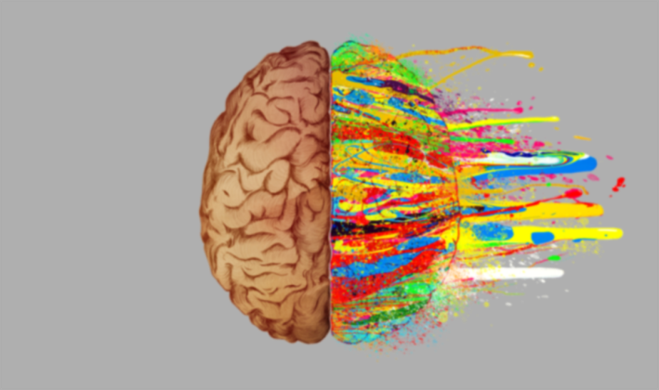

Педагог-психолог
Рыжакина Елена Сергеевна

г. Томск, 2021г.

Содержание

Раздел I
Общая информация о коррекционно-развивающей программе «Нейропсихологическая коррекционно-развивающая программа, для детей 11-12 лет, с ТНР» 3
Диагностический блок 9
Раздел II
Сценарий занятия, реализующего программу: «Нейропсихологическая коррекционно-развивающая программа, для детей 11-12 лет, с ТНР» 12
Приложение 1Анкета для оценки эмоционально-волевой и личностной сферы ребенка родителем 17
Приложение 2Анкета для оценки эмоционально-волевой и личностной сферы ребенка тьютором 18
Приложение 3 Стимульный материал к разделу «сценарий занятия» 19

Раздел I
Общая информация о коррекционно-развивающей программе
Обучение в школе предполагает качественную и количественную успеваемость обучающихся. Но есть ряд причин, по которым не всегда удается достичь 100%успеваемости.
В качестве причин неуспеваемости в психолого-педагогических исследованиях (Амбалова С.А., Антипова И.В., Гафарова Р.И. и др.) приводятся многочисленные факторы, среди которых называются условия социальной среды, уровень психического и физического развития, неврологические симптомы, растущий процент детей, с минимальной мозговой дисфункцией, а также растущее количество врожденных патологий и умственно отсталых детей.
Учитель может не знать, что среди детей в общеобразовательных классах находятся дети, с нейропсихологической симптоматикой. Такие дети могут не иметь статуса ребенка с ограниченными возможностями здоровья (далее-ОВЗ), а требования к усвоению материала будут такими же, как и к детям, не имеющим подобных симптомов.
Нейропсихологическая симптоматика включает в себя: задержку психического развития (далее ЗПР);трудности формирования регуляторных функций (произвольного внимания и контроля (СДВГ)); «мягкую» органическую симптоматику (следствие травмы, интоксикации, инфекции); эмоционально-личностные особенности; наличие дискалькулии, дисграфии, дислексии; слабость сенсомоторного базиса развития.
Возможность выявления причин трудностей обучения, связанных с нарушениями структур головного мозга появилась благодаря советскому психологу, невропатологу А.Р. Лурия, который обосновал взаимосвязь высших психических функций с отдельными зонами головного мозга, отвечающими за реализацию той или иной психической функции. Следуя идеям Л.С. Выготского, А.Р. Лурия стал основоположником в создании нового научного направления – нейропсихологии.
В нейропсихологии рассматриваются трудности в освоении образовательной программы с позиции уровня развития головного мозга. Существуют такие структуры головного мозга, онтогенетическое развитие которых в норме, способствует успешному усвоению учебного материала.
В настоящее время все большую популярность приобретают нейропсихологические коррекционно-развивающие программы, направленные на обеспечение психолого-педагогического сопровождения детей с учетом их психофизиологических особенностей.
Во многих городах России открываются центры практической нейропсихологии, в том числе и в Томске.
В МАОУ Лицей №7 г. Томска на ряду с общеобразовательными классами, существуют специализированные классы (1-6 класс), где обучаются дети с тяжелыми нарушениями речи (далее-ТНР). Это особая категория детей с отклонениями в развитии, у которых первично не нарушен интеллект, сохранен слух, но есть значительные речевые дефекты, влияющие на становление и развитие психики. Дети с данным диагнозом имеют ряд трудностей: низкие коммуникативные навыки, внимание, память, мышление, а также недостаточная подвижность, инертность, быстрая истощаемость, отклонения в эмоционально-волевой сфере и другие особенности психики.
Название программы: «Нейропсихологическая корреционно-развивающая программа для детей 11-12 лет, с ТНР».
Направленность программы: выявление нарушений обучающихся с ТНР, путем нейропсихологической диагностики; осуществление психолого-педагогической коррекции обучающихся методом нейрокоррекции.
Разработчик программы. С целью коррекции данных видов нарушений у детей с ТНР, за основу, мною была выбрана следующая программа: «Нейропсихологическая коррекционно-развивающая программа для детей 5-12 лет». Авторами данной программы являются специалисты Центра «Развитие» (г. Ярославль)https://center-razv.edu.yar.ru/Педагоги-психологи, нейропсихологи Матвеева А.А., Жосан А.И., Калинина С.В., Мамаев В.Л., Соколова Ю.Ю. Авторы центра «Развитие» при составлении комплекса упражнений основывались на работах В.С. Колгановой, Е.В. Пивоваровой.
Вышеуказанная программа разработана для детей, не имеющих статуса ОВЗ, поэтому была дополнена мною упражнениями, которые ориентированы на детей с ТНР, в возрасте 11-12 лет. А также дополнена нейродиагностической частью и анкетами для родителей и тьютора, с целью субъективной оценки эмоционально-волевых и личностных особенностей обучающихся.
Цель программы: оказание коррекционно-развивающей помощи детям с нейропсихологической симптоматикой, имеющих ТНР, трудностями обучения, риском социальной дезадаптации.
Задачи программы:
- провести диагностику эмоционально-волевой, личностной сфер и гностических функций учащихся, в соответствии с профессиональным стандартом педагога-психолога (психологическая диагностика особенностей лиц с ОВЗ, В/05.7);
- посредством реализации программы повысить уровень адаптивных возможностей ребенка и гармонизацию личностных особенностей детей с ТНР, в соответствии с профессиональным стандартом педагога-психолога (психологическая профилактика нарушений поведения и отклонений в развитии лиц с ОВЗ, В/02.7);
- осуществить психологическую коррекцию обучающихся, в рамках оказания психолого-педагогической помощи, в соответствии с профессиональным стандартом педагога-психолога (психологическая коррекция поведения и развития обучающихся с ОВЗ, В/04.7).

Целевая аудитория. Коррекционно-развивающая программа апробировалась на детях 5 – 6 классов, Лицея №7 г. Томска, где обучаются дети 11-12 лет, имеющие ТНР.
Методическое обеспечение
Научно-методическое обеспечение | Нормативно-правовое обеспечение
- идея Л.С. Выготского, А.Р. Лурия об основных закономерностях психического развития "аномального" ребенка;  - нейропсихологический подход А.Р. Лурия, В.В. Лебединского, Л.С. Цветковой, Н.Я. Семаго, Н.Н. Семаго, А.Л. Сиротюк;  - идея Л.С. Выготского о первичном и вторичном дефекте;  - идея о нейропсихологической коррекции и абилитации по принципу «метод замещающего онтогенеза» А.В. Семенович, Б.А. Архипова. | - Федеральный закон "Об образовании в Российской Федерации" от 29.12.2012 N 273-ФЗ (с изм. и доп., вступ. в силу с 01.09.2021);  - Приказ Министерства просвещения России от 31.05.2021 г. № 287 (Зарегистрировано в Минюсте России 05.07.2021 № 64101) «Об утверждении федерального государственного образовательного стандарта основного общего образования»;  - Приказ Минтруда России от 24.07.2015 N 514н "Об утверждении профессионального стандарта "Педагог-психолог (психолог в сфере образования)"

Продолжительность программы. Программа включает в себя 20 занятий, которые проводятся 3 раза в неделю по 40 минут, в первой половине дня. Продолжительность реализации программы 2 месяца. С данной целевой аудиторией было проведено два курса программы нейрокоррекции.
Требования к специалистам, задействованным в реализации программы.
Данную практику может реализовывать педагог-психолог, имеющий соответствующее своей должности образование, специального образования данный вид деятельности не требует.
Техническими средствами, необходимыми для осуществления данной практики являются: помещение, где дети могли бы свободно двигаться; маты или гимнастические коврики; удобная одежда обучающихся; средства для воспроизведения музыки; мяч, листы бумаги, маркеры, скотч, красная лента, дидактические материалы.
Ожидаемые результаты усвоения программы. При условии успешной реализации программы у ребенка будут наблюдаться:
- оптимизация уровня активности, общего состояния, повышение уровня нейродинамики;
- положительная динамика в развитии высших психических функций: моторной, мнестической сфер, речи, внимания (контроль и регуляция своего поведения, концентрация внимания), квазипространственных представлений;
- стабилизация эмоционального состояния ребенка.
Система оценки достижения планируемых результатов. Оценка достижения планируемых результатов проводится педагогом-психологом по результатам диагностики, а также оцениваются результаты анкетирования родителей и тьютора, по их субъективной оценке эмоционально-личностной сферы ребенка. Программа предусматривает входящую и итоговую диагностики.
Факторы, влияющие на достижение результатов программы.
Главным условием для успешной реализации программы является системность и планомерность занятий. Понятие системности включает в себя тот факт, что каждое занятие состоит из четырех обязательных блоков упражнений.
Четыре блока упражнений

дыхательные упражнения
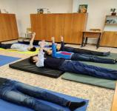
глазодвигательные упражнения
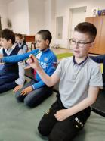
Растяжки, двигательный репертуар
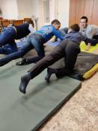
Упражнения, ориентированные на детей с ТНР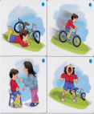

Планoмерность занятий предполагает их регулярность, отсутствие пропусков. Также, положительная динамика не возможна без четкого выполнения инструкции обучающимся. Психолог должен следить за правильностью выполнения ребенком упражнений и в случае необходимости поправлять или помогать выполнить то или иное упражнение. В связи с этим оптимальное количество детей в группе 8-10 человек.
Во время каждого занятия звучит классическая или инструментальная музыка, поскольку музыка активизирует многие из тех областей мозга, которые задействованы в восприятии речи, запоминании и хранении информации, мышления. А также музыка положительно влияет на эмоциональный фон.
Сведения об апробации программы. Апробация программы проводилась на обучающихся, имеющих ТНР в 5 -6 классах МАОУ Лицея №7 г. Томска. Апробация показала положительные результаты по развитию нейропсихологических показателей (эмоционально-волевой сфере, слухоречевого запоминания, кинестетической чувствительности).
Организация, реализующая программу: Муниципальное автономное общеобразовательное учреждение Лицей№7 г. Томска, директор Смолякова Диана Викторовна. Адрес: г. Томск, ул. Интернационалистов 12, индекс 634057, тел/факс(3822)72-58-34(приёмная)Email:lyceum7@education70.ru,Сайт: http://licey7.tomsk.ru
Необходимость апробации данной программы определена наличием в нашем лицее учащихся, имеющих тяжелые недоразвития речи (100 учащихся) и нуждающихся в эффективной психолого-педагогической помощи. С этой целью мной был выбран метод нейрокоррекции, в силу его направленности на устранение причин нарушений психических функций.
Практическая значимость. Результаты реализации программы могут быть представлены для педагогов-психологов как обучающий материал, на городской стажировочной площадке, по организации образовательной среды для обучающихся с ОВЗ и инвалидностью. Программа может быть использована в школах и иных организациях, практикующими педагогами-психологами, занимающимися психокоррекцией детей с ОВЗ, в частности детей с ТНР.
Диагностический блок
Поскольку метод замещающего онтогенеза направлен на стабилизацию произвольной сферы учащихся, мною был выбран метод диагностики, направленный на эмоционально-волевую сферу учащихся.
Для диагностики эмоционально-волевой и личностной сфер учащихся мною была составлена анкета для родителей и тьютора (см. Приложение 1,2). Оценивалось субъективное мнение родителей и тьютора об эмоционально-волевой и личностной сфере каждого ребенка. Для диагностики познавательной сферы использовались следующие методики: «Заучивание 10 слов» А.Р. Лурия, «Графическая проба» А.В. Семенович. С описанием методик, процедурой проведения и оценкой результатов можно ознакомиться по ссылке https://cloud.mail.ru/public/vSW6/j5vKtW7dS
Диагностика проводилась до начала курса занятий по программе и по ее окончанию.
По результатам анкетирования после реализации программы наблюдается положительная динамика по всем показателям (см. Таблицу 1). Из наиболее важных параметров можно отметить следующие: преобладание положительного фона настроения, положительные изменения в поведении, снижение агрессивности детей по отношению друг к другу.

Таблица 1 Результаты анкетирования родителей и тьютора
Показатель | Положительная динамика, %
1. Заметны трудности в обучении | 17,7%
2. Систематически отказывается от любой трудовой деятельности, работает только по сильному принуждению | 26,2%
3. Несоответствие социальным нормам, противоправные действия (обзывательства, рукоприкладства) | 26,7%
4. Агрессивность по отношению к сверстникам | 30,3%
5. Раздражительность, агрессивность, проявляющиеся по отношению к членам семьи | 16,5%
6. Наблюдается быстрая утомляемость во время выполнения домашнего задания | 18,2%
7. Ребенок не может сосредоточиться на домашнем задании, часто отвлекается | 11,8%
8. Резкая смена настроения | 19,3%
9. Проявление тревоги, страха перед важным (новым) делом | 12,9%
10. Неуверенность в себе (боится допустить ошибку, страх нового, уверен, что у него не получится) | 13,6%
11. Преобладает положительный фон настроения | 39,8%

Анализ результатов графической пробы показал, что низкий уровень выполнения пробы выявлен у 34% учащихся до реализации программы. Низкий уровень данного показателя говорит о проблемах регуляции и контроля деятельности. А именно серийной организации движений. Обучающиеся с такими показателями имеют трудности в письме, быстро утомляются. По окончанию курса низкий показатель диагностировался у 26% человек из ранее выявленных 34%. Также из графика видно положительную динамику на среднем и высоком уровнях по результатам графической пробы.

Для наглядности приведу фотографию графической пробы одного из учеников до и после прохождения курса занятий.
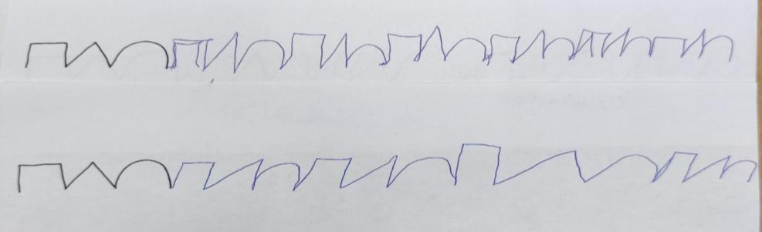
Графическая проба ученика с ТНР 6 класса после прохождения программы нейрокоррекции
Графическая проба ученика с ТНР 6 класса до прохождения программы нейрокоррекции
Методика «Заучивания 10 слов» предложенная А.Р. Лурия используется для оценки состояния памяти, утомляемости, активности внимания. Оценивается количество непосредственно воспроизведенных слов и отсроченно воспроизведенных (через 60мин). Результаты диагностики по методике «Заучивания 10 слов» представлены в виде диаграммы.

Из диаграммы видно, что результаты итоговой диагностики показали увеличение числа детей, с хорошим и средним уровнем, а также уменьшение числа детей с низким уровнем данного показателя.
В соответствии с полученными результатами диагностики отмечается положительная динамика в эмоционально-волевой, личностной сферах и некоторых гностических функций учащихся.

РАЗДЕЛ II
Сценарий занятия, реализующего программу: «Нейропсихологическая коррекционно-развивающая программа, для детей 11-12 лет, с диагнозом ТНР»
Технические средства: помещение (спортивный зал); маты или гимнастические коврики; удобная одежда обучающихся; средства для воспроизведения музыки; стимульный материал, маркеры; яркие ленты.
Занятие проводилось в 5 «И» классе, Лицея №7 г. Томска, где обучаются дети 11-12 лет, имеющие диагноз ТНР. Количество учащихся 8 человек. Продолжительность занятия 40 минут.
Цель занятия: активация энергетического потенциала организма обучающихся. Повышение пластичности психических процессов, сенсомоторного репертуара. Формирование произвольной саморегуляции.
Задачи:
- обучение правильному дыханию;
- развитие зрительно-моторной координации;
- развитие целостности образа тела, освоение телесного пространства;
- развитие произвольности и самоконтроля;
- развитие межполушарного взаимодействия, пространственных представлений;
- развитие концентрации внимания и двигательного контроля.

Этапы урока | Деятельность педагога-психолога | Деятельность учащихся | Прорабатываемый блок упражнений, формирование УУД
Приветствие.  Актуализация, мотивация. | Здравствуйте ребята!  Сегодня мы продолжим занятия в спортивном зале. Как Вы думаете, для чего нужны вам эти занятия? (выслушиваются ответы).  Молодцы, спасибо за ответы. Ко всему сказанному добавлю, что выполнения этих упражнений помогут вам лучше понимать друг друга, лучше понимать учителя. Помогут вам меньше ссориться и стать более усердными на уроках. А еще ваше настроение улучшится. Хотите все это уметь? (выслушиваются ответы)  Тогда начнем. | Дети сидят на матах в удобной позе и ведут диалог с педагогом-психологом | Коммуникативные, личностные, регулятивные УУД
Дыхательные упражнения | Итак.  Первое упражнение.  Примите исходное положение (к этому занятию дети знакомы с исходным положением и правильно принимают его).  При команде «вдох» поднимаете одновременно правую руку и ногу, на выдохе опускаем (затем упражнение повторяется с левой рукой и ногой). Упражнение выполняется по 5 раз. Аналогично упражнение выполняется с разноимёнными рукой и ногой, так же по 5 раз. | Дети выполняют упражнения в соответствии с инструкцией психолога | Регулятивные УУД  Упражнения направлены на восстановление нормального дыхания в покое, а также в комплексе с движениями, что способствует усиленному снабжению кислородом всех органов и тканей организма, оптимизации тонуса мышц, снижению возбудимости, улучшению общего состояния ребёнка  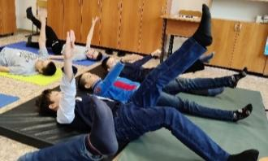
Глазодвигательные упражнения | Возьмите ручку правой прямой рукой и ведите её вправо, задержите на 1-2 секунды, затем ведите обратно к середине. Теперь возьмите ручку в левую прямую руку и ведите ручку влево, задержите на 1-2 секунды и верните ручку в центр. Теперь возьмите ручку над переносицей двумя прямыми руками и ведите её вверх, задерживает на 1-2 секунды в конечной точке и ведите обратно к середине. Аналогично упражнение выполняется вниз и к переносице. То же самое упражнение выполняется согнутыми в локтях руками. Упражнение выполняется не более 2 раз на каждом уровне. | Дети выполняют упражнения согласно инструкции педагога-психолога | Регулятивные УУД  Глазодвигательные упражнения помогают расширить объём зрительного восприятия и косвенно влияют на другие психические функции (речь, внимание, память). Движение глаз сопровождается движением рук. Выполняется самостоятельно.  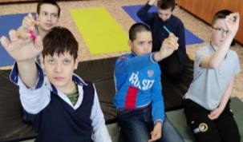  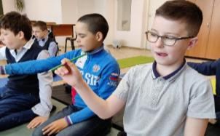
Упражнения двигательного репертуара | Встаньте на локтях и коленях. Голова поднята, глаза зафиксированы на какой-нибудь точке впереди. Рот закрыт. Упритесь подбородком на раскрытые ладони в области соединения ладоней с запястьями. Пальцы «смотрят» вверх, как свечки, пальцы к щекам не прислонять. Ступни ног подняты, пальцы ног «смотрят» в потолок.  Делаем шаг правым локтем и правым коленом, затем левым локтем и левым коленом и т.д. Теперь выполняем упражнение в обратном порядке (шагаем назад). Аналогично упражнение выполняется разноимёнными рукой и ногой. | Дети выполняют упражнения согласно инструкции педагога-психолога. Те дети, которые не могут передвигаться с поднятыми ступнями, выполняют это упражнение со ступнями на полу. | Регулятивные УУД  Осознание ребёнком своего тела происходит через освоение пространства собственного тела и пространства вокруг тела. На данном этапе дети переходят к освоению вертикального положения тела (выполнение упражнений на четвереньках, после проработки данных упражнений из положения лежа на предыдущих занятиях).  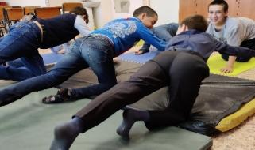  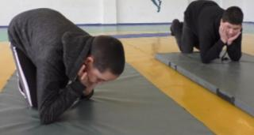
Формирование пространственных представлений | Ребята, встаньте на ноги. Я вам даю инструкцию что делать, а вы повторяете. И так, вы должны:  • правой рукой коснуться своей левой руки;  • левой рукой коснуться своей правой руки;  • постучать правой пяткой по левому колену;  • постучать левой пяткой по правому колену;  • потереть указательным пальцем правой руки правую бровь;  • потереть указательным пальцем правой руки левую бровь и другие указания  Теперь подойдите к стене, где закреплены листы с изображением. Возьмите по два фломастера. Ваша задача рисовать двумя руками по точкам и в указанном направлении. | Дети выполняют инструкцию психолога | Регулятивные УУД  Осознание ребенком пространственного расположения частей тела относительно друг друга. Синхронизации движения рук в разных направлениях, посредством чего происходит коррекция дисграфии и дислексии. Синхронизация работы обоих полушарий.  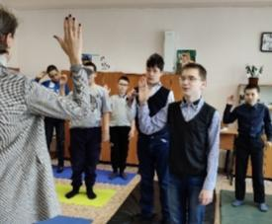
Рефлексия | Ребята, спасибо, вы большие молодцы!  Теперь можете лечь на маты в удобной для вас позе, закрыть глаза и немного отдохнуть, послушав музыку (примерно 5 минут отдыха).  Потихоньку открываем глаза. (все дети должны открыть глаза). Ребята, скажите, вам понравилось сегодняшнее занятие? Какие упражнения вам понравились больше всего? Какое упражнение было труднее всего? Скажите, что мешало вам выполнить трудное упражнение? Что помогло вам сегодня успешно выполнять упражнения? За что бы вы поблагодарили себя и своих одноклассников? Чему вы научились сегодня?  Всем спасибо. Благодарю за урок! | Ребята отдыхают на матах с закрытыми глазами.  Отвечают на вопросы психолога касающиеся рефлексии. | Коммуникативные, Личностные, Регулятивные УУД

Приложение 1
Анкета для оценки эмоционально-волевой, личностной сфер ребенка родителем
Уважаемый родитель, прошу ответить на несколько вопросов, касающихся эмоционально-личностной сферы Вашего ребенка по пяти бальной шкале. Как Вы оцениваете (по Вашему мнению) степень выраженности того или иного показателя от «очень часто» до степени «очень редко».
С уважением, педагог-психолог Рыжакина Е.С.
Ф.И.О. родителя____________________Ф.И. ребенка ______________________
Степень выраженности показателя
1-очень редко \ 2 – редко \ 3 – иногда \ 4 – часто \ 5 – очень часто
Показатель | Количество баллов  от 1 до 5 | Примечание
1. Заметны трудности в обучении
2. Систематически отказывается от любой трудовой деятельности, работает только по сильному принуждению
3. Несоответствие социальным нормам, противоправные действия (обзывательства, рукоприкладства)
4. Агрессивность по отношению к сверстникам
5. Раздражительность, агрессивность, проявляющиеся по отношению к членам семьи
6. Наблюдается быстрая утомляемость во время выполнения домашнего задания
7. Ребенок не может сосредоточиться на домашнем задании, часто отвлекается
8. Резкая смена настроения
9. Проявление тревоги, страха перед важным (новым) делом
10. Неуверенность в себе (боится допустить ошибку, страх нового, уверен, что у него не получится)
11.Преобладает положительный фон настроения

Приложение 2
Анкета для оценки эмоционально-волевой, личностной сфер ребенка тьютором
Уважаемый тьютор, прошу ответить на несколько вопросов, касающихся эмоционально-личностной сферы каждого обучающегося в вашем классе по пяти бальной шкале. Как Вы оцениваете степень выраженности того или иного показателя от «очень часто» до степени «очень редко».
Степень выраженности показателя
- очень редко \ 2 – редко \ 3 – иногда \ 4 – часто \ 5 – очень часто
Показатель | Количество баллов  от 1 до 5
Порядковый номер обучающегося | 1 | 2 | 3 | 4 | 5 | 6 | 7 | 8
1. Заметны трудности в обучении
2. Систематически отказывается от любой трудовой деятельности, работает только по сильному принуждению
3. Несоответствие социальным нормам, противоправные действия (обзывательства, рукоприкладства и т.д.)
4. Агрессивность по отношению к сверстникам
5. Наблюдается быстрая утомляемость во время выполнения домашнего задания
6. Ребенок не может сосредоточиться на домашнем задании, часто отвлекается
7. Резкая смена настроения
8. Проявление тревоги, страха перед важным (новым) делом
9. Неуверенность в себе (боится допустить ошибку, страх нового, уверен, что у него не получится)
10. Эмоциональный фон. Преобладает положительный фон настроения

Приложение 3
Стимульный материал к разделу II «Сценарий занятия»
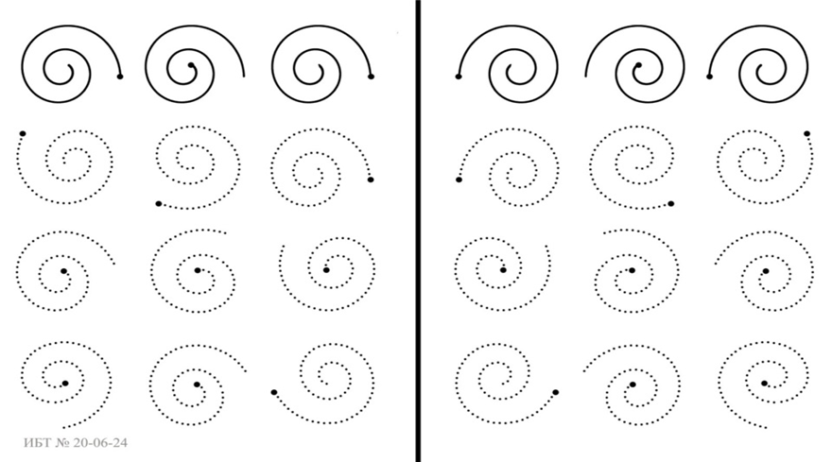

Ссылки на научные исследованияhttps://elibrary.ru/item.asp?id=36745407 ; https://elibrary.ru/item.asp?id=29755440 ; https://elibrary.ru/item.asp?id=28913637
Лурия А.Р. «Основы нейропсихологии», М.: Изд-во Московского университета, 1973 г., с. 292-306.
Услуги нейродиагностики и нейрокоррекции в городе Томске, могут оказать следующие организации: детский психологический центр «Ступени»; центр клинических исследований «Неббиоло»; психологический центр «Гармония» и другие.
Ссылка на программуhttps://cloud.mail.ru/public/SZzG/uSrAvyXH8

